# Unit ID. Grammar (trang 11)

**Tiếng Anh 11 Unit ID Grammar trang 11 - Friends Global**  
**1 (trang 11 Tiếng Anh 11 Friends Global)**: SPEAKING Look at the photo in pairs. Is this an activity you enjoy? Why? / Why not? (Nhìn vào bức ảnh theo cặp. Đây có phải là một hoạt động bạn thích không? Tại sao? / Tại sao không?)  
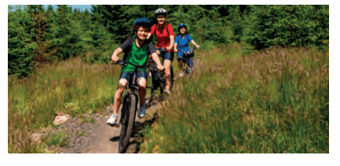  
**Gợi ý:**  
I like this activity. It’s fun and good for my health.  
**Hướng dẫn dịch:**  
Tôi thích hoạt động này. Nó vui và rất tốt cho sức khỏe của tôi.  
  
**2 (trang 11 Tiếng Anh 11 Friends Global)**: In pairs, read the dialogue and decide whether each gap should be a / an, the or - (no article). Write your answers. (Trong các cặp, đọc đoạn hội thoại và quyết định xem mỗi ô trống có phải là a/ an, hoặc - (không có mạo từ). Viết các đáp án của bạn.)  
Leah: What are you up to at (1) weekend, Toby?  
Toby: I'm going to go for (2) bike ride on Saturday. Do you fancy coming too?  
Leah: I can't, I'm afraid. I'm going to help my dad with some gardening. We're going to do some work for a neighbour.  
Toby: That doesn't sound like (3) best way to spend your weekend. Gardening is (4) hard work! And according to the forecast, (5) weather isn't going to be good.  
Leah: I know. But (6) neighbour is going to pay us for it. My dad's (7) gardener, so he's got the right tools Toby Really? I'll come and help you. I mean, if that's OK with you and your dad ...  
Leah: Sure. We'll share money with you: £10 (9) hour. But what about (10) bike ride?  
Toby: I'll go on Sunday instead. The weather will probably be better then. Do you want to come?  
Leah: Yes, please. I love (11) bike rides. But let's go in (12) afternoon. I'll be exhausted when I wake up!  
**Đáp án:**  
  
  
  
  
1. the  
  
  
2. a  
  
  
3. the  
  
  
4. –  
  
  
  
  
5. the  
  
  
6. the  
  
  
7. a  
  
  
8. –  
  
  
  
  
9. an  
  
  
10. the  
  
  
11. –  
  
  
12. the  
  
  
  
  
**Hướng dẫn dịch:**  
Leah: Bạn định làm gì vào cuối tuần, Toby?  
Toby: Tôi sẽ đi xe đạp vào thứ bảy. Bạn có thích đi không?  
Leah: Tôi không thể, tôi sợ. Tôi sẽ giúp bố tôi làm vườn. Chúng tôi sẽ làm một số công việc cho một người hàng xóm.  
Toby: Điều đó không giống như cách tốt nhất để dành cuối tuần của bạn. Làm vườn là công việc khó khăn! Và theo dự báo, thời tiết sẽ không tốt.  
Leah: Tôi biết. Nhưng người hàng xóm sẽ trả tiền cho chúng tôi cho nó. Cha tôi là một người làm vườn, vì vậy ông ấy có những công cụ phù hợp với Toby thực sự? Tôi sẽ đến và giúp bạn. Ý tôi là, nếu điều đó ổn với bạn và bố của bạn ...  
Leah: Chắc chắn. Chúng tôi sẽ chia sẻ tiền với bạn: £ 10 một giờ. Nhưng những gì về đi xe đạp?  
Toby: Thay vào đó tôi sẽ đi vào Chủ nhật. Thời tiết có thể sẽ tốt hơn sau đó. Bạn có muốn đến không?  
Leah: Có, tôi rất vui. Tôi yêu những chiếc xe đạp. Nhưng chúng ta hãy đi vào buổi chiều. Tôi sẽ kiệt sức khi thức dậy!  
  
**3 (trang 11 Tiếng Anh 11 Friends Global)**: Listen and check your answers. When are Toby and Leah going to do the activity in the photo? (Lắng nghe và kiểm tra những câu trả lời của bạn. Khi nào Toby và Leah sẽ thực hiện hoạt động trong ảnh?)  
(đang cập nhật nội dung)  
  
**4 (trang 11 Tiếng Anh 11 Friends Global):** Study the use of articles in the dialogue. Complete the Learn this! box with a / an, the or - (no article). (Nghiên cứu việc sử dụng các bài báo trong cuộc đối thoại. Hoàn thành hộp Learn this! với a/ an, hoặc - (không có mạo từ).)  
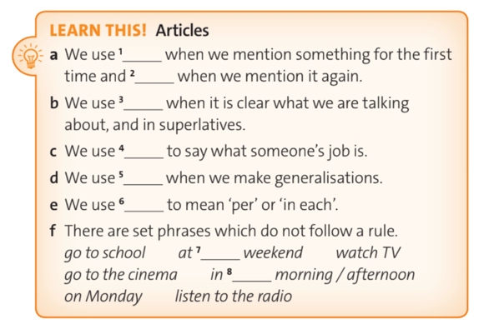  
**Đáp án:**  
  
  
  
  
1. a/ an  
  
  
2. the  
  
  
3. the  
  
  
4. a/ an  
  
  
  
  
5. the  
  
  
6. a/ an  
  
  
7. the  
  
  
8. the  
  
  
  
  
**Hướng dẫn dịch:**  
a. Chúng ta sử dụng “a/an” lần đầu tiên khi chúng ta đề cập đến một cái gì đó và “the” khi chúng ta nhắc đến nó.  
b. Chúng ta sử dụng “the” khi rõ ràng những gì chúng ta đang nói về, và trong so sánh nhất.  
c. Chúng ta sử dụng “a/an” để nói công việc của ai đó là gì.  
d. Chúng ta sử dụng “the” khi chúng ta khái quát hóa.  
e. Chúng ta sử dụng “a/an” có nghĩa là per hoặc in each.  
f. Có những cụm từ không tuân theo một quy tắc.  
go to school = đi học  
at weekend = vào cuối tuần  
watch TV = xem tivi  
go to the cinema = đi xem phim  
on Monday = vào thứ hai  
in the morning / afternoon = vào buổi sáng / buổi chiều  
listen to the radio = nghe đài  
  
**5 (trang 11 Tiếng Anh 11 Friends Global)**: Complete the sentences with a / an, the or - (no article). Use rules a-f in the Learn this! box to explain your answers. (Hoàn thành các câu với a / an, hoặc - (không có mạo từ). Sử dụng các quy tắc a-f trong hộp Learn this! để giải thích câu trả lời của bạn.)  
1. My mum is … violin teacher. in fact, she's … only violin teacher in our town.  
2. I love … Chinese food and there's … great Chinese restaurant near my house.  
3. My brother, who is … accountant with one of … largest companies in London, earns £100 … hour.  
4. If you're hungry, there's … sandwich in … fridge.  
**Đáp án:**  
  
  
  
  
1. a / the  
  
  
2. the / a  
  
  
3. an – the  
  
  
4. a – the  
  
  
  
  
**Giải thích:**  
1. Chúng ta sử dụng “a/an” để nói công việc của ai đó là gì. Chúng ta sử dụng “the” để nói về thứ duy nhất.  
2. Chúng ta sử dụng “the” khi chúng ta khái quát hóa. Chúng ta sử dụng “a/an” lần đầu tiên khi chúng ta đề cập đến một cái gì đó.  
3. Chúng ta sử dụng “a/an” để nói công việc của ai đó là gì. Chúng ta sử dụng “the” trong so sánh nhất.  
4. Chúng ta sử dụng “a/an” lần đầu tiên khi chúng ta đề cập đến một cái gì đó. Chúng ta sử dụng “the” khi rõ ràng những gì chúng ta đang nói về.  
**Hướng dẫn dịch:**  
1. Mẹ tôi là một giáo viên violin. Trên thực tế, cô ấy là giáo viên violin duy nhất trong thị trấn của chúng tôi.  
2. Tôi yêu các món ăn Trung Quốc và có một nhà hàng Trung Quốc tuyệt vời gần nhà tôi.  
3. Anh trai tôi, một kế toán với một trong những công ty lớn nhất ở London, kiếm được 100 bảng một giờ.  
4. Nếu bạn đói, có một chiếc bánh sandwich trong tủ lạnh.  
  
**6 (trang 11 Tiếng Anh 11 Friends Global)**: Read the Learn this! box. Then underline an example of each of the uses of will and be going to in the dialogue. (Đọc hộp Learn this!. Sau đó nhấn mạnh một ví dụ về từng cách sử dụng will và be going to trong cuộc đối thoại.)  
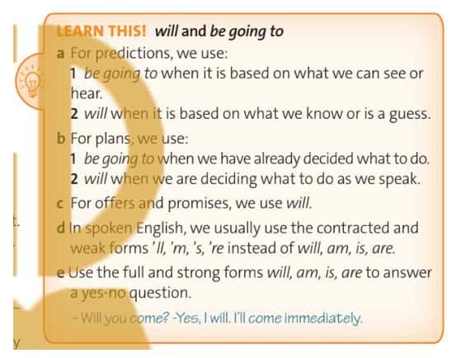  
**Hướng dẫn dịch:**  
a. Đối với dự đoán, chúng ta sử dụng:  
1. be going to khi nó dựa trên những gì chúng ta có thể thấy hoặc nghe.  
2. will khi nó dựa trên những gì chúng ta biết hoặc là một phỏng đoán.  
b. Đối với các kế hoạch, chúng ta sử dụng:  
1. be going to khi chúng ta đã quyết định phải làm gì.  
2. will khi chúng ta quyết định phải làm gì khi chúng ta nói.  
c. Đối với các đề nghị và lời hứa, chúng ta sử dụng Will.  
d. Trong tiếng Anh nói, chúng ta thường sử dụng các hình thức viết tắt và yếu ‘ll, 'm,' s, thay vì will, am, is, are.  
e. Sử dụng các hình thức đầy đủ và mạnh mẽ, là, là để trả lời một câu hỏi có không.  
  
**7 (trang 11 Tiếng Anh 11 Friends Global)**: Complete the sentences with the correct form of will or be going to and the verbs in brackets. Write which rule in the Learn this! box you are following. (Hoàn thành các câu với hình thức chính xác của will hoặc be going to và các động từ trong ngoặc. Viết quy tắc nào trong hộp Learn this! bạn đang theo dõi.)  
1. That train (not stop) here - it's going too fast.  
2. “We (spend) the weekend in Paris.” “Lucky you. You (have) a great time!'  
3. “Help! I (drop) one of these boxes.” “'Don't worry. I (take) one for you.”  
4. I (go) into town this afternoon. But I (not be) home late, I promise.  
(đang cập nhật nội dung)  
  
**8 (trang 11 Tiếng Anh 11 Friends Global):** SPEAKING PRONUNCIATION Work in pairs. Take turns to ask and tell your partner about your plans for your next summer, using will and be going to. Remember to pronounce the weak or strong forms of will, am, is, are appropriately. (Làm việc theo cặp. Hãy thay phiên nhau hỏi và nói với bạn của bạn về kế hoạch của bạn cho mùa hè tới, sử dụng will và be going to. Hãy nhớ phát âm các hình thức yếu hoặc mạnh của will, am, is, are một cách thích hợp.)  
(đang cập nhật nội dung)  
**Xem thêm các bài giải SGK Tiếng Anh 11 sách Friends Global hay, chi tiết khác:**  
Unit IA. Vocabulary (trang 8)  
Unit IB. Grammar (trang 9)  
Unit IC. Vocabulary (trang 10)  
**Xem thêm các bài giải SGK Tiếng Anh 11 sách Friends Global hay, chi tiết khác:**  
Unit 1: Generations  
Unit 2: Leisure time  
Unit 3: Sustainable health  
Unit 4: Home